《甲骨文合集》綴合拾遺（第八十三、八十四組）
蔣玉斌（南開大學文學院 香港中文大學中國文化研究所中國古籍研究中心）

第八十三組 合12640（京460、善8033）+合12248（旅博1271）
A：合12640（京460、善8033）。
B：合12248（旅博1271）。
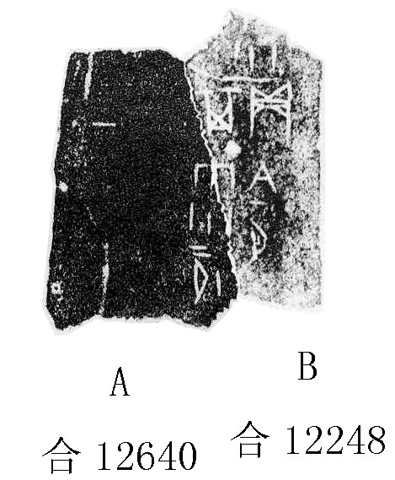

第八十四組 合30990（歷拓7480、山東1407）+合28655（歷拓7839、山東1662）
A：合30990（歷拓7480、山東1407）。
B：合28655（歷拓7839、山東1662）。
